Консультация для родителей.

***Консультация*** ***«Значение музыкально-пальчиковых игр»***

«Рука–это инструмент всех инструментов»  
  *Аристотель.*

Казалось бы, что такое? Обычная музыкальная пальчиковая игра! Давайте посмотрим, как много дают эти игры детям.  
   Уже в младенческом возрасте малыш рассматривает свои ручки, двигает пальчиками, сопровождая лепетом, играя со звуками и слогами, подражая и импровизируя. Мама беря ребенка на руки ,сажая его на колени, обнимая, придерживая, трогая его ладошку, поглаживая ,дарит ребенку массу удовольствия и эмоционального впечатления. Такой контакт мамы и малыша успокаивает и радует его, вызывая улыбку и смех. Ребенок с большим интересом следит за руками взрослого, смотрит как «зайка» шевелит ушками, как «паучок» бежит, «собачка» лает, «птичка» летит и с помощью взрослого сам  выполняет разнообразные движения.  
  Музыкальные пальчиковые игры очень важны для развития речи детей, т. к. в них присутствуют подражательные действия сопровождающие стихами. Они привлекают внимание малыша, легко запоминаются. Ритм и неизменный порядок слов для малыша являются чем-то «магическим».  
***Значения музыкально-пальчиковых игр:***  
1. Музыкальные пальчиковые игры ребенок воспринимает и зрением, и слухом, и тактильно, что способствует  хорошему сенсорному развитию.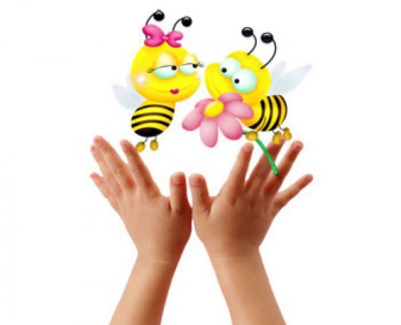

2. Различие громких и тихих звуков, отрывистых и протяжных, высоких и низких развивает слух ребенка, а изображение пальчиками музыкального образа способствует развитию мелкой и крупной моторики.

3. Развивают слуховое восприятие, музыкальную память, чувство ритма, образное мышление, фантазию, певческие навыки.

4. Формируют навыки вербального и невербального общения, готовность и умение действовать в коллективе, эмоциональность.

5. Являются эффективным средством профилактики неврозов.  
Музыкально – пальчиковые игры имеют еще и особую важность благодаря формированию ускоренного обмена информацией  между левым и правым полушариями. Процессы восприятия, распознавания, мышления, принятие решений возможны только благодаря взаимодействию двух полушарий, каждое из которых имеет свою специализацию. Таким образом, музыкально – пальчиковые игры дают возможность играть малышами, развивать их, и вместе с тем развивать речь, мелкую моторику, слух, голос, координацию движений, образное мышление.

Персонажи музыкальных пальчиковых игр нравятся малышам: паучок и бабочка, коза и зайчик, червячки, улитка, лягушата и т. д. Одни музыкальные пальчиковые игры готовят детей к счету, другие помогают ориентироваться в пространстве. Игры, в которых ребенок ловит или гладит руку взрослого или другого ребенка, важны для формирования чувства уверенности в себе. Чтобы правильно играть с детьми в музыкальные пальчиковые игры, надо соблюдать некоторые правила:

1. Подбирать игры, которые по силам малышу. Сначала надо послушать песенку. При повторном прослушивании показать действия с пальчиками. Потом попросить повторить.

2. Пропевая песенку, побуждать ребенка пропевать отдельные слова, а затем и весь текст, манипулируя при этом пальчиками.

3. В игре должен поучаствовать каждый пальчик малыша.

4. Каждый пальчик малыша должен уметь двигаться не только вместе с другими, но и изолированно сам по себе.

5. Пропевать песенки музыкально – пальчиковых игр надо максимально выразительно, а движения выполнять синхронно с текстом.

Музыкально – пальчиковые игры привлекают внимание ребенка. Движения, музыка, речь радует малыша, что позволяет использовать его музыкальный опыт более эффективно. Играть с малышом в музыкально – пальчиковые игры можно и дома, используя кассеты, диски с музыкальными пальчиковыми играми «10 мышек» Е. и С. Железновых.

Чем активнее общение ребенка с музыкой, тем музыкальнее он становится, тем радостнее и желаннее новые встречи с ней.